2016年6月9日 第149号
gou 号
戦争する国づくりストップ！憲法を守り・いかす共同センター
文京区湯島2-4-4全労連会館 03-5842-5611 (FAX 5842-5620)
http://www.kyodo-center.jp mail: move@zenroren.gr.jp
憲法共同センターNEWS

憲法共同センター 署名目標
１０００万人突破！！
全国各地でのご奮闘ありがとうございました
憲法共同センターは「戦争法廃止2000万人統一署名」の目標1000万人を突破しました。6月9日現在、1003万9280人となっています。全国各地でのご奮闘ありがとうございました。
6月末まで残りわずか3週間ですが、運動を広げ、目標を最後の最後までやりぬきましょう！
「6.5総がかり大行動」全国各地で
広島 原爆ドーム前集会に1000人！野党5党が共闘アピール
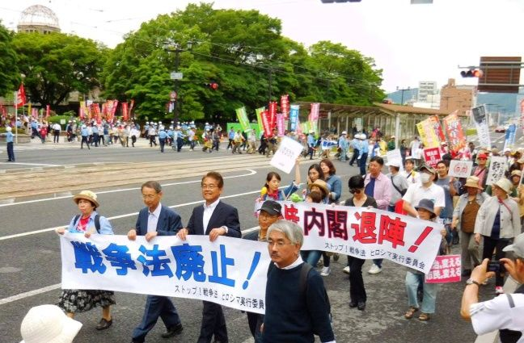
6月5日、総がかり実行委員会の提起に応え、広島では、｢戦争法廃止！安倍内閣退陣｣を掲げた集会が原爆ドーム前で開催され1000人が結集しました。
｢ストップ戦争法ヒロシマ実行委員会｣共同代表の山田延廣弁護士は、｢戦争法廃止に向け、参院選が正念場。戦争には行かせない、選挙に行こう、安倍内閣を退陣させよう｣と主催者あいさつ。民進党、共産党、社民党、生活の党、新社会の５党代表が壇上に並び、結んだ手を高く上げて野党共闘をアピールしました。広島大学の会、ママの会等の市民組織に続き、労働組合組織から広島県労連、連合広島、平和共同センターの各代表が国民運動・共同闘争に全力を挙げると決意表明。戦争法廃止・安倍内閣退陣へのかつてない共同の広がりを共有する集会となりました。（広島県労連からの報告より）
大阪 梅田に1000人超！野党4党と市民がコール
6月5日、「明日をきめるのは私たち―政治を変えよう！6.5全国総がかり大行動」に連帯する「おおさか総がかり大行動」が大阪で行われ、梅田ヨドバシカメラ前に1000人を超える市民が集まり、朝日、毎日MBS、関西テレビなどマスコミも多数取材にかけつけました。
民進党おだち源幸さん、共産党わたなべ結さん、社民党服部良一さん、生活の党渡辺義彦さんがスピーチ。民進党辻本清美さん、共産党清水ただしさんも加わり、つないだ手を掲げ、市民とともに国会前行動と連帯して一斉スタンディングコールしました。
（６/８付「大阪憲法会議しんぶん速報版」NO.389 より）
６月「９の日」行動 全国各地で
都内 新宿西口で開催 「参議院選挙に行こう」と訴え
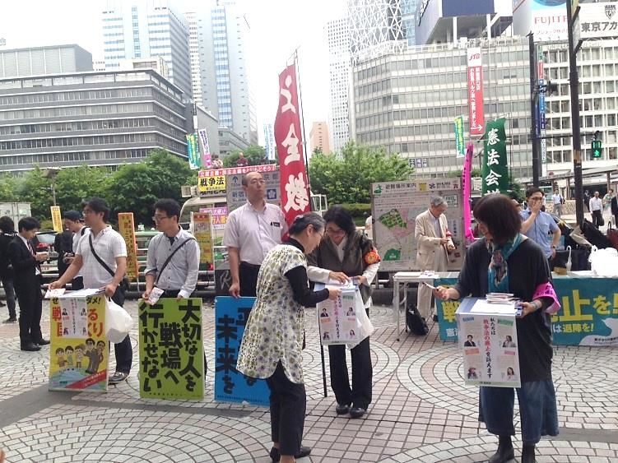
6月9日、「9の日」行動が全国でとりくまれました。
東京都内では新宿駅西口で、憲法共同センターと憲法東京共同センターが共同で開催。ぐずつく天気の中、16団体から36人が参加。「ネットを見て」という市民の方もとびこみで参加しました。チラシ入りのティッシュを配布しながら署名を呼びかけ、56人分の署名を集めました。
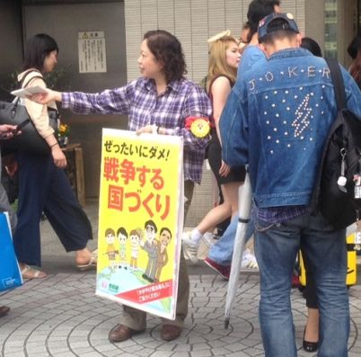
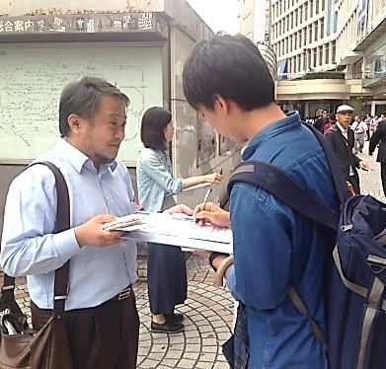
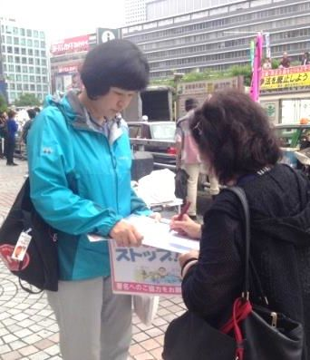
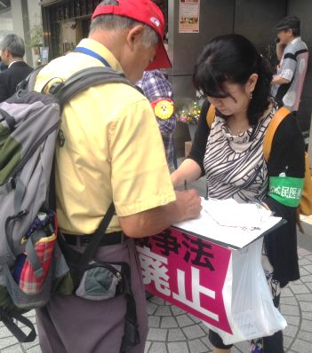
宣伝カーからの訴えは、日本共産党・宮本徹衆議院議員、全日本民医連・木下興事務局次長、全商連・長尾桂子さん、東京憲法会議・斉藤純一事務局長、東京革新懇・今井文夫事務局長、全労連・長尾ゆり副議長。「戦争法廃止2000万人署名へのご協力を」「7月10日の参議院選挙には必ず行って投票を」と訴えました。司会は新日本婦人の会の油原通江さんでした。

当面の行動日程
６月 市民連合リレートーク
■日時／6月10日（金）18時～20時30分
■場所／全電通会館ホール
■主催／市民連合
安倍NO!新宿大宣伝
■日時／6月18日（土）15時00分～17時00分
■場所／新宿駅東口アルタ前 ■主催／安倍NO!実行委員会
６月 「１９日」行動 全国各地で6.19沖縄県民大会に連帯したとりくみを！
＜東京都内＞「怒りと悲しみの沖縄県民大会に呼応するいのちと平和のための６．１９大行動」
■日時／6月19日（日）14時00分～15時30分
■場所／国会正門前 ＊憲法共同センターは南庭エリアに集合！
■主催／総がかり行動実行委員会、国会包囲実行委員会
６月 第３火曜日行動 全国各地でとりくみましょう！
＜東京都内＞
■日時／6月21日（火）
■憲法共同センターは、新宿駅西口、巣鴨駅前、虎の門交差点、四ツ谷駅前、JR御茶ノ水駅前、大塚駅前、千駄ヶ谷駅の７カ所を予定
■主催／総がかり行動実行委員会

